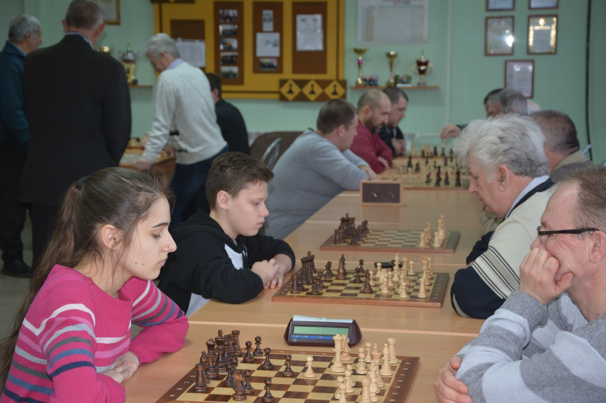
Шахматный турнир «Золотая ладья»

Шахматный турнир за приз Общественной палаты Кантемировского муниципального района «Золотая ладья» состоялся в субботу, 2 апреля, в шахматном клубе Районного дворца культуры. Поучаствовать приехали шахматисты-любители из Зайцевки, Талов и Кантемировки. Турнир длился более шести часов. В результате упорной борьбы первое место занял Николай Гресев. Вторым стал Александр Оленич. На третьем месте - Михаил Шадура.
Победители получили кубки и грамоты.
В своем приветствии к участникам председатель Общественной палаты Елена Богачева сказала: «Шахматы набирают обороты и объединяют людей разных возрастов. На заседании районной Общественной палаты мы решили провести турнир для любителей шахмат, у которых нет спортивного разряда. Откликнулись 13 участников. Они достойно сыграли свои партии. Надеюсь, турнир Общественной палаты займёт достойное место в числе районных спортивных мероприятий».

